
活動報告表
活動名稱 | 107學年度第一學期憂鬱量表測驗說明
活動日期 | 107年10月3日 | 活動地點 | 閱覽室
活動對象 | 老師 | 參加人數 | 40人。
活動成效 | 107學年度第一學期憂鬱量表測驗說明
活動照片
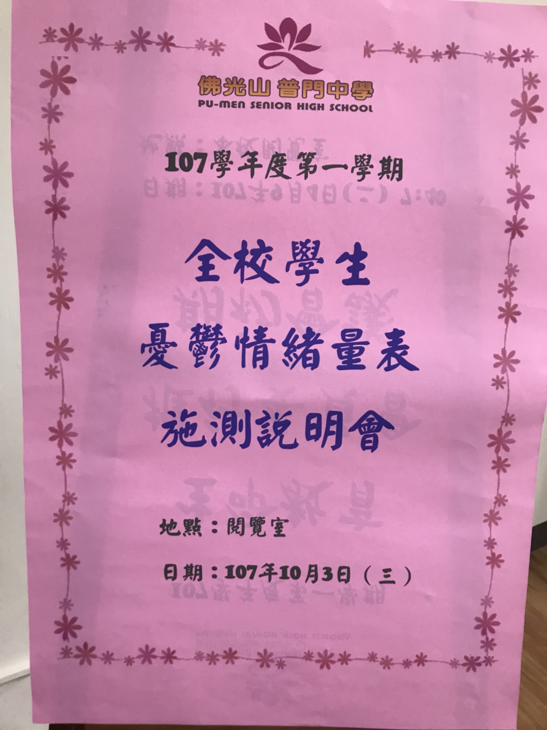
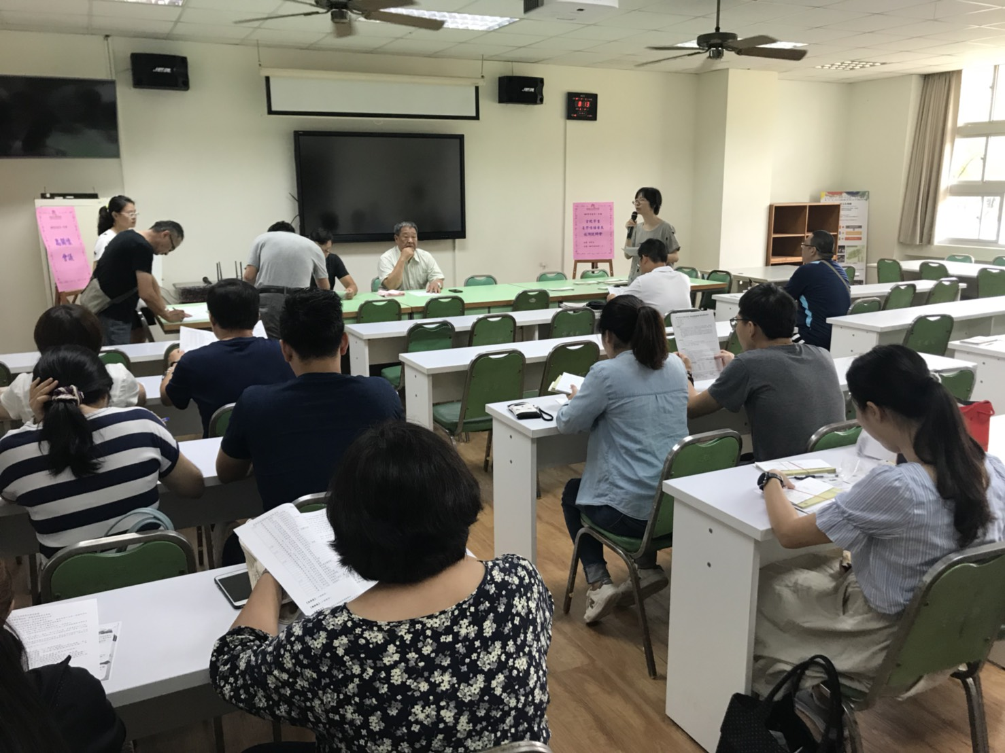

活動照片
